**USER MANUAL**

**APLIKASI PENJUALAN MAKANAN**

Dipersiapkan Oleh :

Edy Santoso

Arif Rachman Hakim

Gandhi Agungia Mardianto

M. Hanif Rifki Rohman



**Prodi Teknik Informatika – Universitas Telkom**

**2018**

1. **Pendahuluan**

Dokumen ini adalah dokumen berupa user manual yang berisikan tentang penjelasan petunjuk penggunaan aplikasi penjualan makanan bagi pengguna admin, pegawai, maupun costumer

Didalam dokumen ini dibahas tentang fitur-fitur dari aplikasi penjualan makanan dan langkah-langkah menggunakan fitur aplikasi tersebut

1. **Memulai Aplikasi Penjualan Makanan**
   1. **Login Awal Aplikasi**

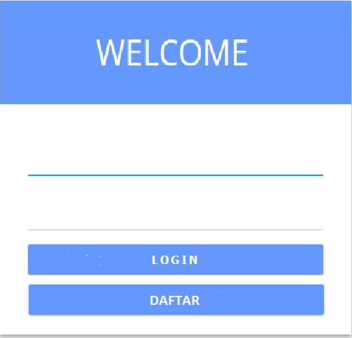

**Gambar 1 Tampilan Login pada Aplikasi**

Ketika aplikasi diakses, user diminta untuk memasukkan username dan password yang telah disediakan di kolom aplikasi tersebut, Lalu klik “LOGIN”. Jika user belum memiliki username dan password, maka user wajib untuk klik “DAFTAR” seperti gambar 2

* 1. **Daftar Aplikasi**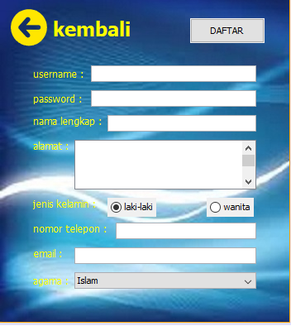

**Gambar 2 Tampilan Daftar pada Aplikasi**

User diminta untuk mengisikan kolom tersebut sesuai dengan keterangan yang diminta, seperti “nama lengkap” maka user harus mengisikannya dengan nama lengkap user. Setelah itu user hanya tinggal menekan tombol “DAFTAR”

* 1. **Halaman Utama Costumer**

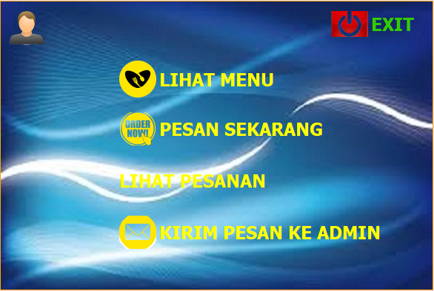

**Gambar 3 Tampilan Halaman Utama Costumer**

Ketika user login dengan username dan password yang telah didaftarkan, maka user akan masuk kedalam halaman utama costumer yang dapat dilihat di Gambar 3

* 1. **Halaman Utama Admin**

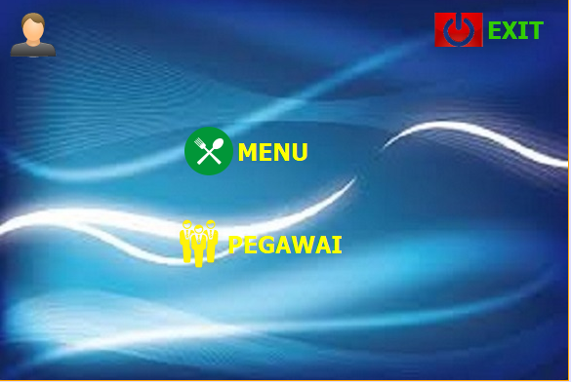

**Gambar 4 Tampilan Halaman Utama Admin pada Aplikasi**

Ketika user memasukkan username dan password yang sudah di set untuk admin, maka user akan masuk kedalam Halaman Utama Admin yang dapat dilihat di Gambar 4

1. **Penjelasan Menu**